Ғани Мұратбаев атындағы №171 орта мектебінде 1 қыркүйек күні «Мектебім-мейірім мекені»» тақырыбында өткізілген салтанатты жиынның
Анықтамасы
1 ҚЫРКҮЙЕК – БІЛІМ КҮНІ ҚҰТТЫ БОЛСЫН!!!
Бүгін 1 қыркүйек-білім күні. Тәуелсіз еліміз - Қазақстан Республикасының тарихындағы, сондай-ақ Қазақстанның әрбір азаматының, мектеп жасындағы баланың өміріндегі елеулі күн. Осы мереке қарсаңында Ғани Мұратбаев атындағы №171 орта мектебінде «Мектебім-мейірім мекені» тақырыбында салтанатты жиын болып өтті.
Жиын барысында мектеп директоры Конырбаева Гулмира Расиловна жаңа мектеп табалдырығын аттағалы отырған бүлдіршіндерге сәттілік пен білімге деген құштарлық тілеп, жылы лебізін білдірді. Жиынға мектебіміздің ардагер ұстаздары мен ата-аналары Ілиясова Қадыркүл мен Алиакбарқызы Светлана ұстаздар мен білім алушыларды жаңа оқу жылымен құттықтады.
Шара аясында 1-сынып оқушыларын қарсы алып, әсем әуен мен бүлдіршіндер тарапынан тақпақтар айтылды.
Жиын соңында 2025-2026 оқу жылының бастамасы ретінде алғашқы қоңырау соғылып, әрбір білім алушы үшін жаңа кезең, ал мектеп ұжымы үшін алда алар асулары көп,табысты жыл болатындығын хабардар еткендей болды.
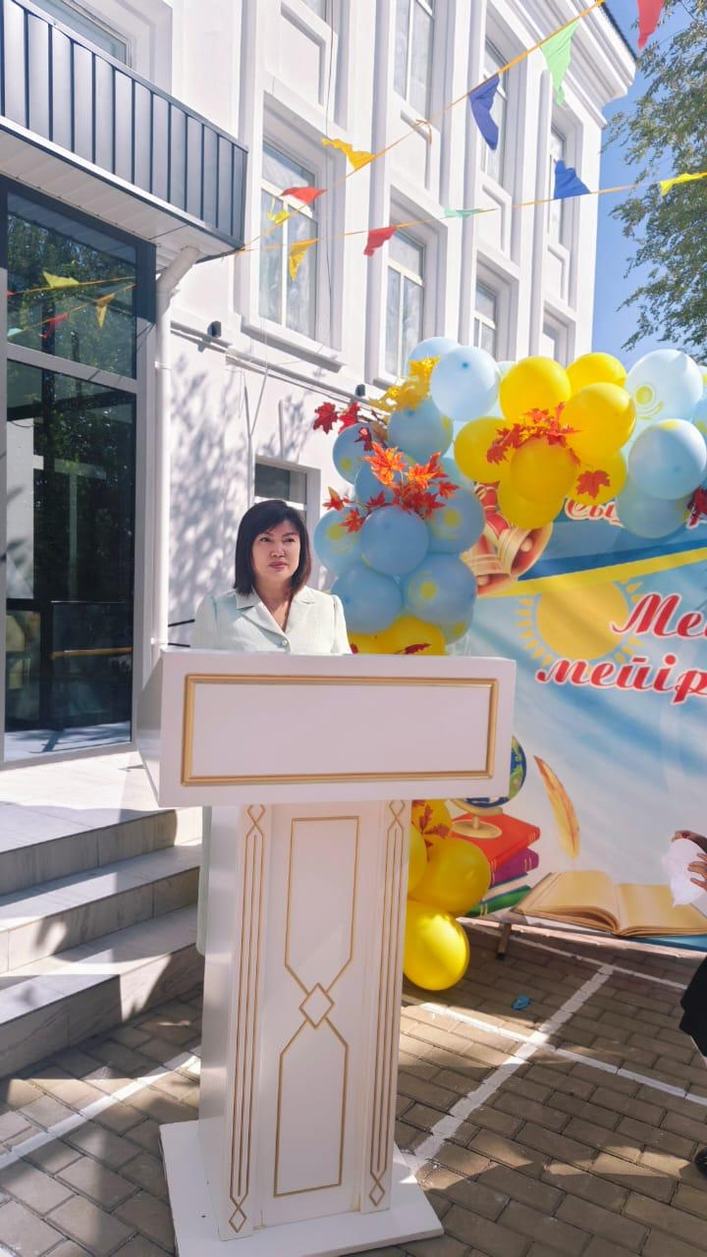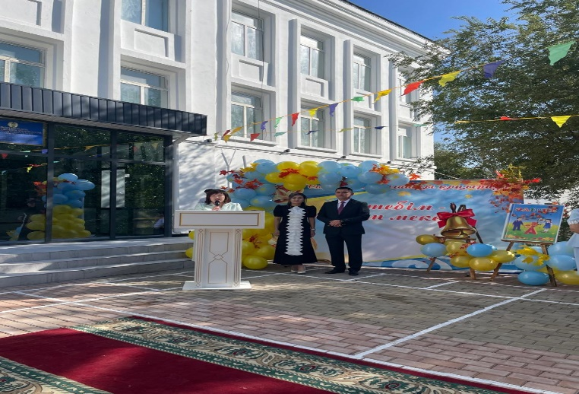
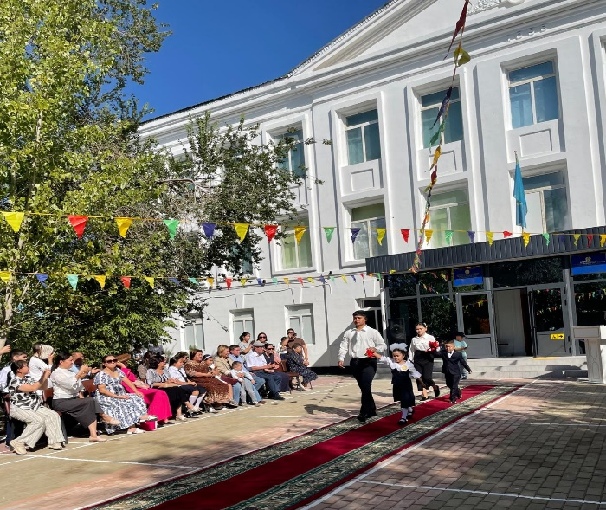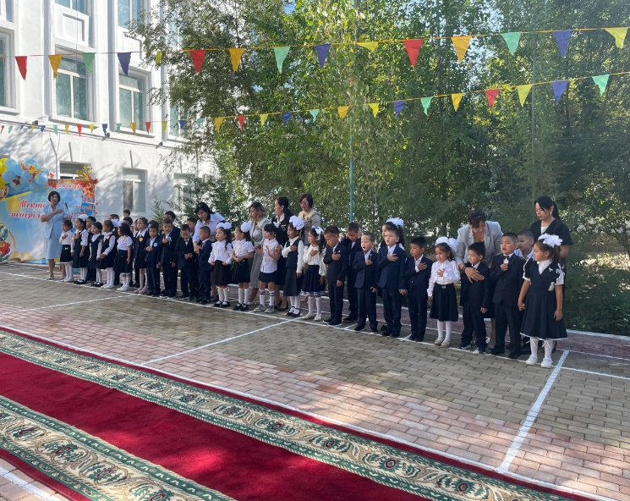

Мектеп директорының тәрбие ісі жөніндегі орынбасары Г.Жакупова

Ғани Мұратбаев атындағы №171 орта мектебінде 2 қыркүйек күні «МЕНІҢ ОТАНЫМ - ҚАЗАҚСТАН » тақырыбында өткізілген бірыңғай сынып сағатының
Анықтамасы
«Адал азамат» біртұтас тәрбие бағдарламасына сәйкес 2 қыркүйек күні Ғани Мұратбаев атындағы №171 орта мектебінде «Менің Отаным -Қазақстан» тақырыбында бірыңғай сынып сағаты өткізілді.
Сынып сағатының мақсаты: «Адал азамат» тұжырымдамасының идеалдарына сай, патриоттық рухта тәрбиеленген, білімді әрі жасампаз ұрпақты қалыптастыру.
Сынып сағатында ұлттық құндылықтардың, патриотизмнің, адалдықтың, адам өміріндегі бір-біріне деген құрмет пен сенімнің рөлін талқылауға ерекше назар аударылды, Қазақстан Республикасының мемлекеттік рәміздері насихатталды, оқушылардың білімдері пысықталды.
Қазақстан – бейбітшілік пен келісімнің Отаны. Бұл – біздің ортақ шаңырағымыз, болашаққа деген сеніміміздің тірегі. Бүгінгі ұрпақ елін сүйіп, туған жерін қастерлей білсе, ертеңгі тәуелсіз Қазақстанымыздың болашағы жарқын болары сөз
сіз.
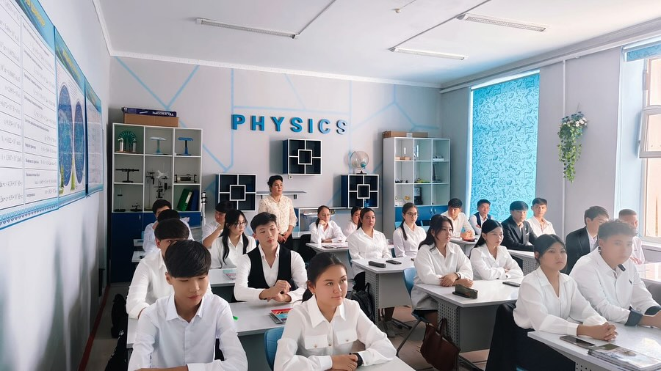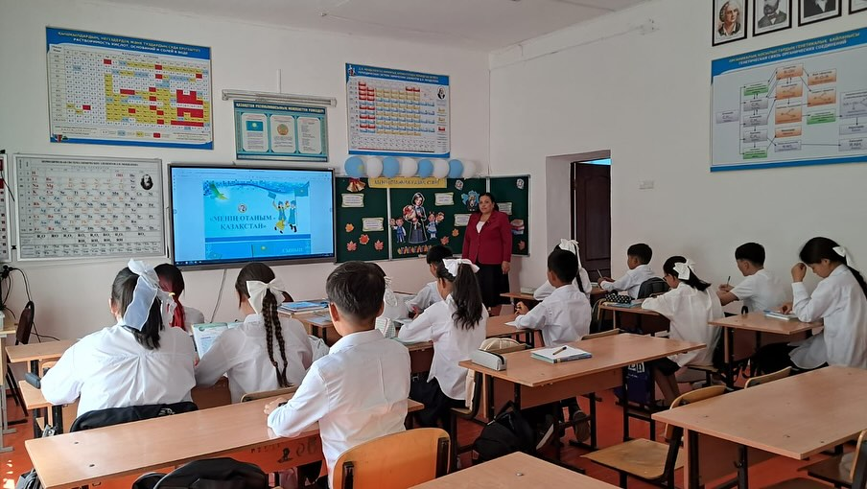

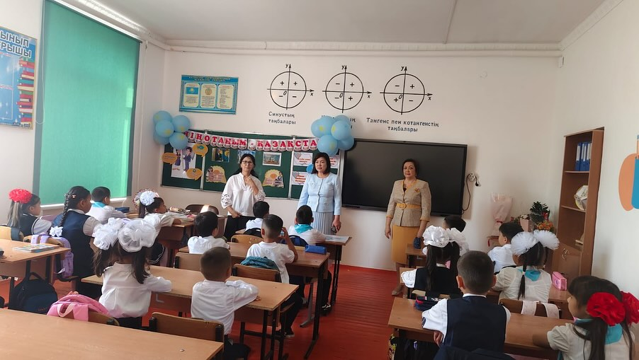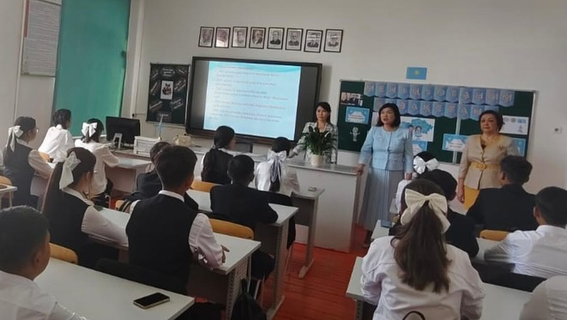

https://www.facebook.com/share/p/17mzZRiSpZ/?mibextid=wwXIfr

Мектеп директорының тәрбие ісі жөніндегі орынбасары Г.Жакупова

Ғани Мұратбаев атындағы №171 орта мектебінде 5 қыркүйек- Қазақстан тілдері күніне орай ұйымдастырылған жалпықазақстандық ашық диктанттың
Анықтамасы

Ғани Мұратбаев атындағы 171 орта мектебінде 5 қыркүйек- Қазақстан тілдері күніне орай жалпықазақстандық ашық диктанты ұйымдастырылды.Диктант жазу мұғалімдер мен оқушылардан Астана уақытымен сағат 11.00-де басталды.
Осы жылы диктант мәтіні ұлы ақын, ғұлама ойшыл Абай Құнанбайұлының 180 жылдығына арналған ‘ Ұлы Абай туралы қызықты 10 дерек” тақырыбында жазылды.

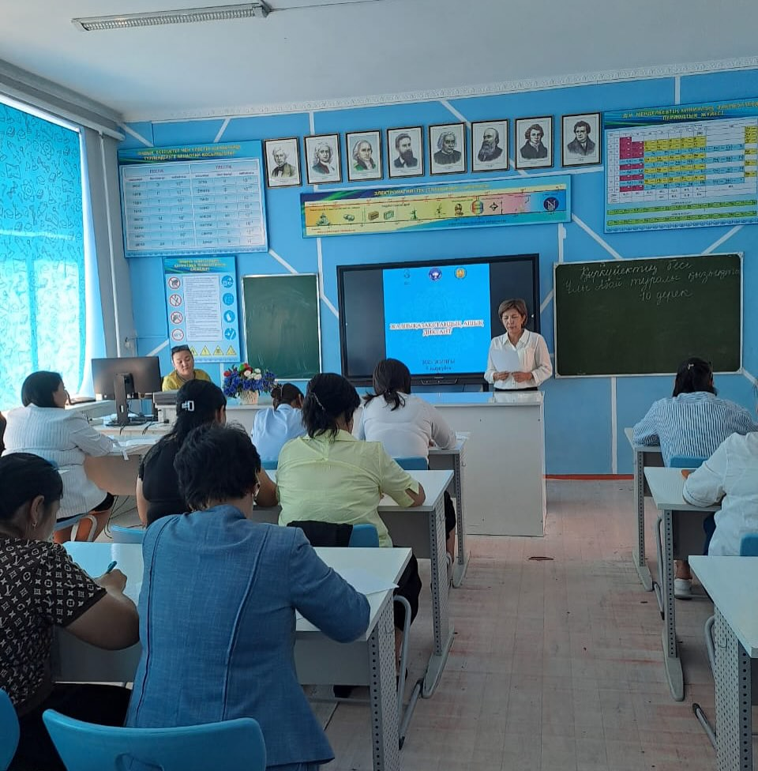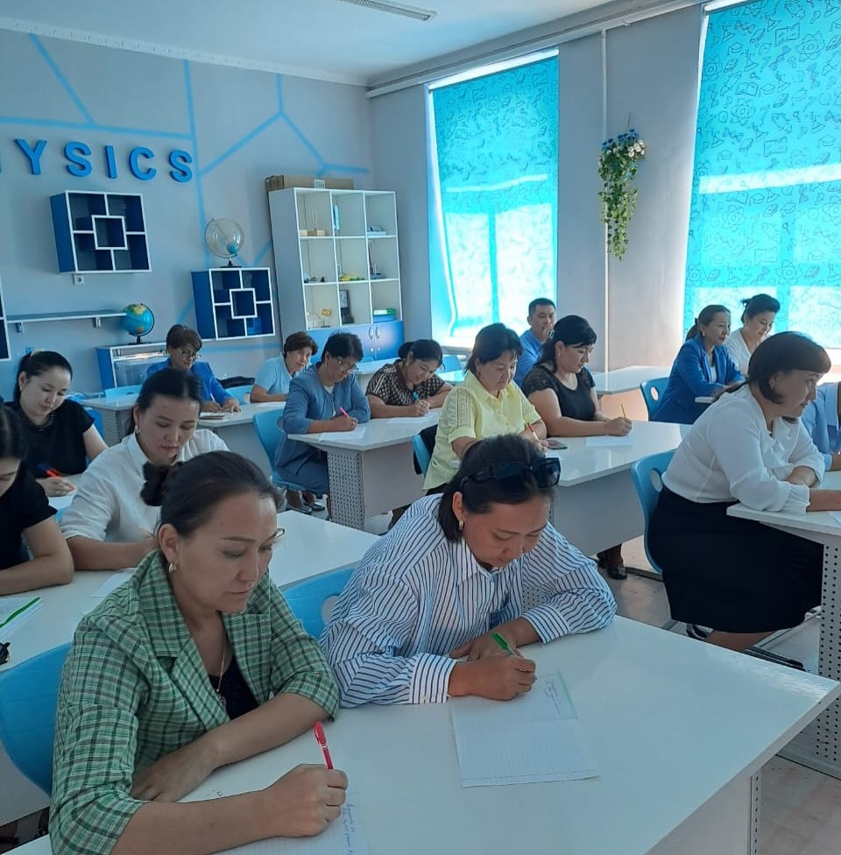

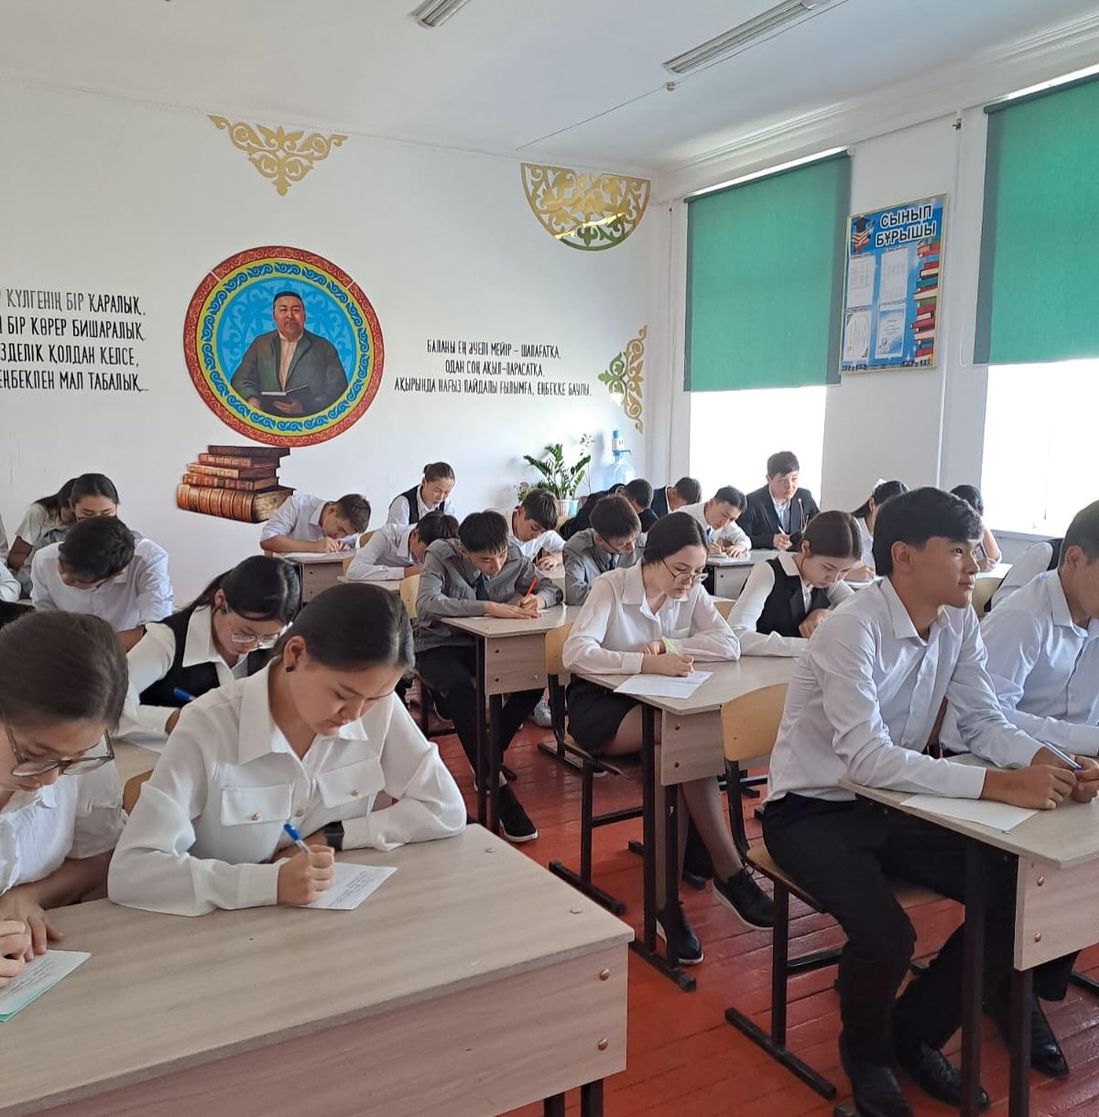

https://www.facebook.com/share/p/16B9CceBaq/?mibextid=wwXIfr

Мектеп директорының тәрбие ісі жөніндегі орынбасары Г.Жакупова

Ғани Мұратбаев атындағы №171 орта мектебінде 5 қыркүйек күні өткізілген АБАЙЛАҢЫЗ,БАЛАЛАР! ЖЕДЕЛ-ПРОФИЛАКТИКАЛЫҚ ІС-ШАРАСЫНЫҢ
Анықтамасы

2025 жылдың қыркүйек айының 5-ші жұлдызында «Абайлаңыз, балалар!» акциясы аясында «Жолда жүру ережелерін білесің бе?» тақырыбында жол қозғалыс ережелері мен қауіпсіздік 1-4 сыныптар арасында сынып сағаттары өткізілді. Сонымен қатар ҚПБ ЖПҚБ ЮПб УПИ полиция лейтенанты Құдайберген Айберген білім алушыларды жол өткелдерінен өткізіп, түсіндірме жұмыстарын жүргізді. Оқушыларға жолдан өтер сәтте,үйден шығар сәтте және жолдың көлік жүру бөлігінен өтер кездегі ережелер таныстырылып,балалық шағын қауіпсіз өткізуге кеңес берілді.
ЖОЛДА САҚ БОЛ! ЖОЛДА ЖҮРУ ЕРЕЖЕСІН ЕСІҢНЕН ШЫҒАРМА!

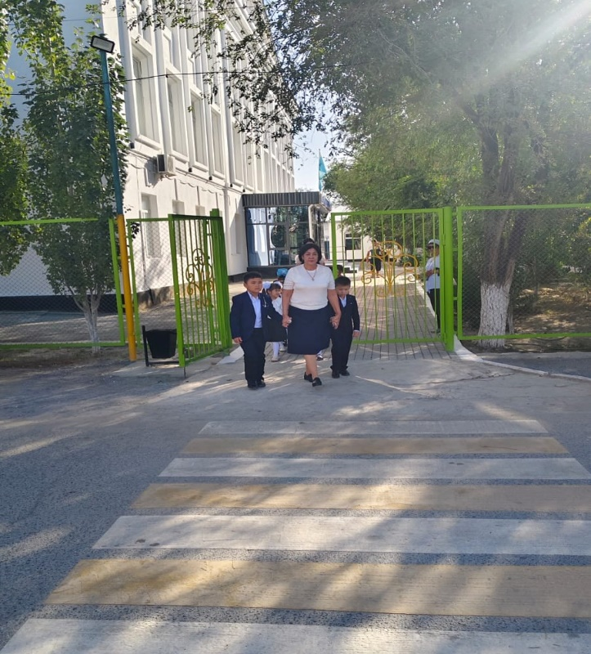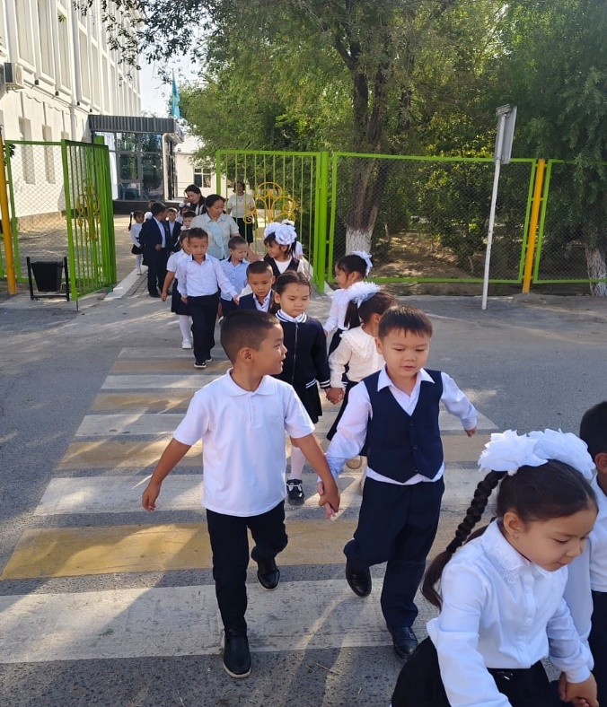

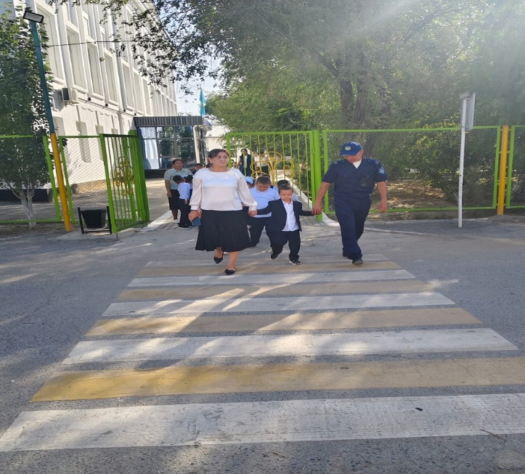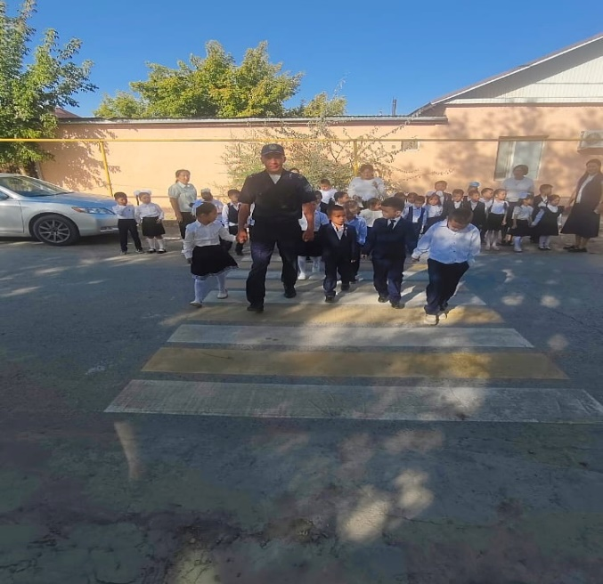

https://www.facebook.com/share/p/19kPKf8Bog/?mibextid=wwXIfr

Мектеп директорының тәрбие ісі жөніндегі орынбасары Г.Жакупова
Ғани Мұратбаев атындағы №171 орта мектебінде 11 қыркүйек күні «Адал азамат тәрбиелеудегі жауапты ата-ана,қолдаушы ұстаз және қауіпсіз мектеп» тақырыбында өткізілген ата-аналар жиналысының
Анықтамасы
Ғани Мұратбаев атындағы №171 орта мектебінде 11 қыркүйек күні «Адал азамат тәрбиелеудегі жауапты ата-ана,қолдаушы ұстаз және қауіпсіз мектеп» тақырыбында 1-11 сыныптар аралығында ата-аналар жиналысы болып өтті. Жиналыс барысында мектеп директоры Г.Конырбаева сөз алып,күн тәртібімен таныстырып, мектепте атқарылып жатқан жұмыстарға тоқталып өтті.
Күн тәртібінде:
1.Жаңа оқу жылының басталуына орай жасөспірімдер арасындағы құқық бұзушылықты болдырмау және балалардың өмір қауіпсіздігіне арналған ескертпелермен ата-аналарды ақпараттандыру /сала мамандары/ Г.Жакупова, Б.Байменова
2.«Жасөспірімдердің физикалық және психикалық денсаулығын ныйғайту және аутодеструктивті мінез-құлықтың алдын-алу» тақырыбында ата-аналарды ақпараттандыру М.Досыгулова
3.Сыныптарда ата-аналар, әкелер, аналар, әжелер, аталар комитеттерінің төрағалары (төрайым) сайлау /сынып жетекшілері/
4. Ағымдағы мәселелер
Күн тәртібіндегі мәселелер бойынша баяндамалар тыңдалып,кәмелетке толмаған жасөспірімдер арасындағы құқық бұзушылықтың,зорлық-зомбылықтың алдын алу мәселелері жөнінде ата-аналарға ақпарат берілді.

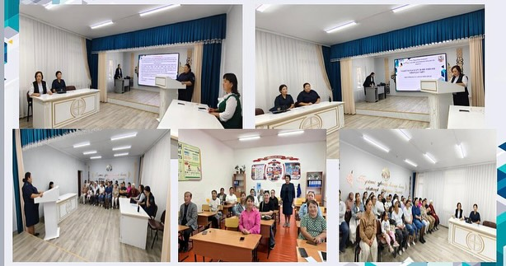

https://www.facebook.com/share/p/1EBS2bYK9o/?mibextid=wwXIfr

Мектеп директорының тәрбие ісі жөніндегі орынбасары Г.Жакупова

Ғани Мұратбаев атындағы №171 орта мектебінде 8 қыркүйек күні «ҚҰҚЫҚ БҰЗУШЫЛЫҚТЫҢ АЛДЫН АЛУ – БАСТЫ МІНДЕТ» тақырыбында өткізілген жиналысының
Анықтамасы
2025 жылдың 8 қыркүйек күні Ғани Мұратбаев атындағы №171 орта мектебінің жоғары сынып білім алушыларымен құқық бұзушылықтың, нашақорлық пен есірткі қылмысының, буллинг пен кибербуллингтің алдын алу мақсатында жиналыс өтті.
“Заң және тәртіп” идеологиясы аясында жүргізілген шарада мектеп оқушылары құқықтық тәрбие жөнінде тың мәлімет алды.
Жиналыс барысында кәмелетке толмағандар арасындағы қылмыс пен құқық бұзушылық фактілерінің, жыныстық қолсұғылмаушылықтың алдын-алу, жол қауіпсіздігі ережелерін қатаң сақтау, білім алушылар мен жасөспірімдер арасында топтық төбелесті болдырмау бағытында ақпараттар берілді.

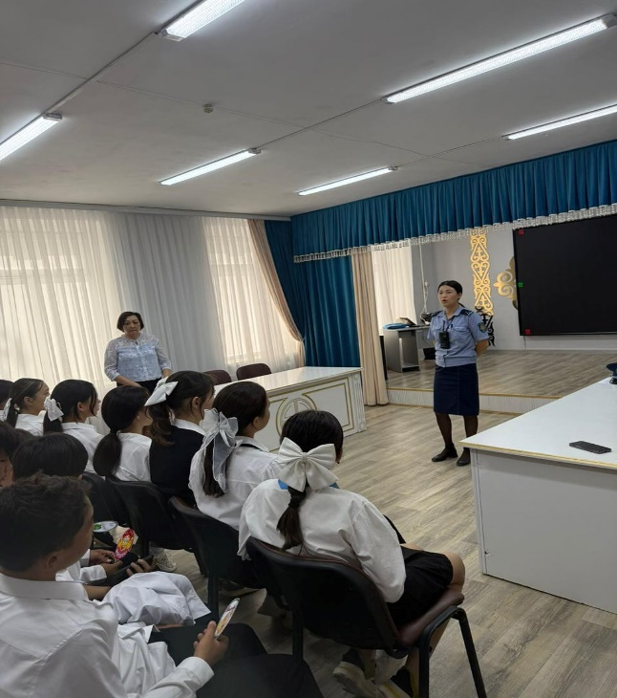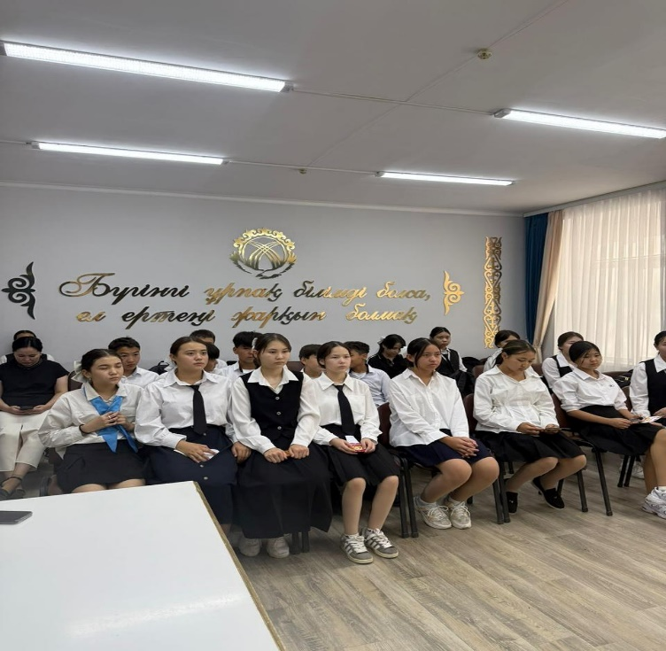

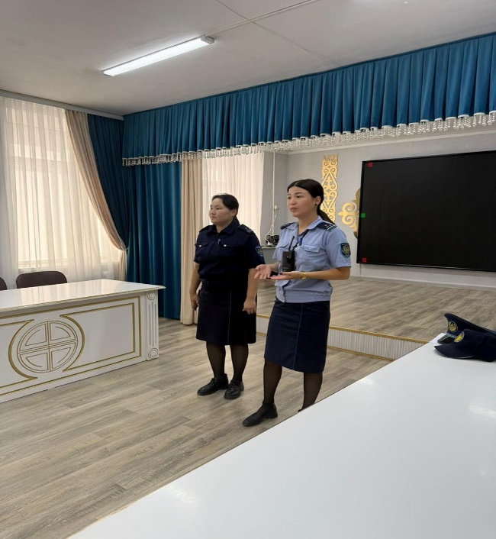

https://www.facebook.com/share/p/1747stoT9r/?mibextid=wwXIfr

Мектеп директорының тәрбие ісі жөніндегі орынбасары Г.Жакупова

Ғани Мұратбаев атындағы №171 орта мектебінде 9 қыркүйек күні 3 минуттық қысқа дене жаттығуының
Анықтамасы

Қазақстан Республикасы Оқу-ағарту министрлігінің тапсырмасына сәйкес, 2025 жылғы 9 қыркүйектен бастап мектебімізде сабақ басталар алдында 3 минуттық қысқа дене жаттығулары дәстүрлі түрде әр аптаның сейсенбі күні (І ауысым және ІІ ауысым) өткізілетін болады.
Мұндай дәстүр балалардың денсаулығын нығайтып қана қоймай, олардың зейінін ашып, сабаққа белсенді қатысуына оң әсерін тигізеді.

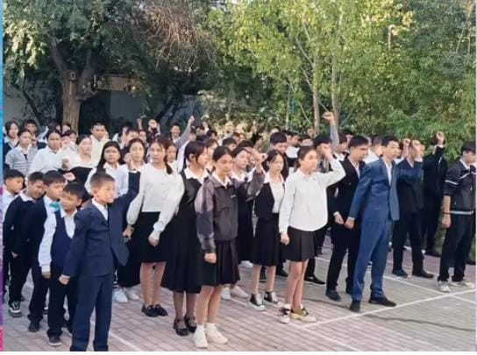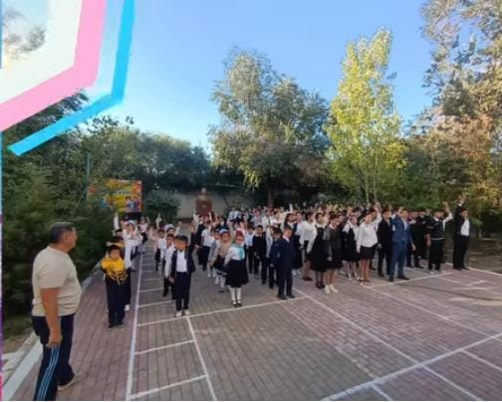

https://www.facebook.com/share/v/1Ae7KjdpfV/?mibextid=wwXIfr

Мектеп директорының тәрбие ісі жөніндегі орынбасары Г.Жакупова

